La banlieue inondée de Dakar : manipulation d’un globe virtuel
Chaque étape de manipulation donnera lieu à une copie d’écran que vous reporterez aux endroits indiqués (image à coller et à redimensionner). Voir modèle ci-dessous
A) Appréhender à différentes échelles un champ d’observation géographique
a) Ouvrir le fichier Kmz : le champ d’observation | 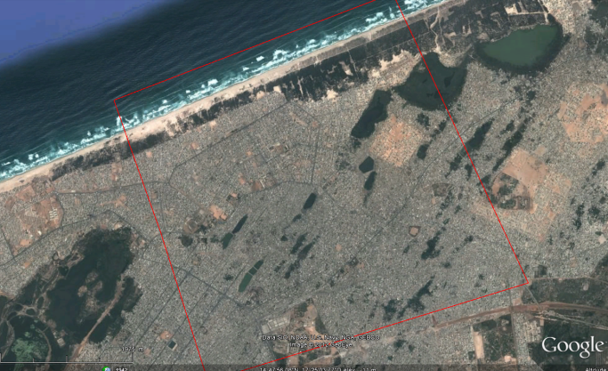

b) Zoom arrière : localiser la banlieue dans une vue d’ensemble de l’agglomération dakaroise

c) Zoom avant (vue détaillée) : percevoir les différents types d’emprise de l’eau dans l’espace sinistré
Commentaires
B) Utiliser la fonction « historique » pour observer les évolutions spatiales en relation avec un texte explicatif (voir lien)
 | Extraits du texte | Image GE
La banlieue avant l’urbanisation |  | Date : 1942
La banlieue avant l’état de catastrophe |  | Date : 2003
La banlieue inondée |  | Date : oct 2009 ; zoom avant jusqu’à la perception concrète du phénomène
La banlieue inondée et secourue ? |  | Date : image la plus récente
Observations sur la dernière image :

